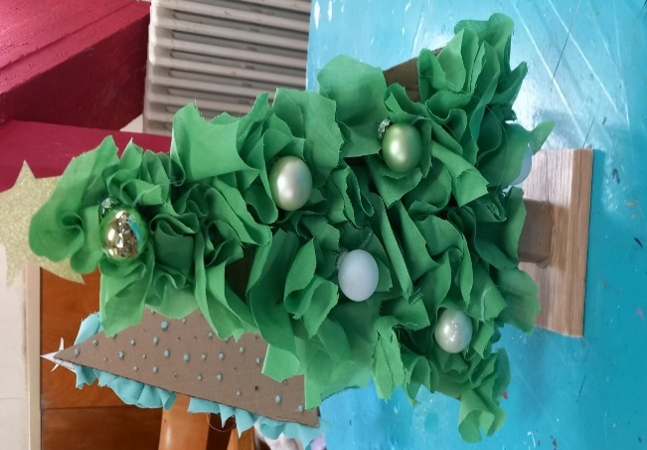
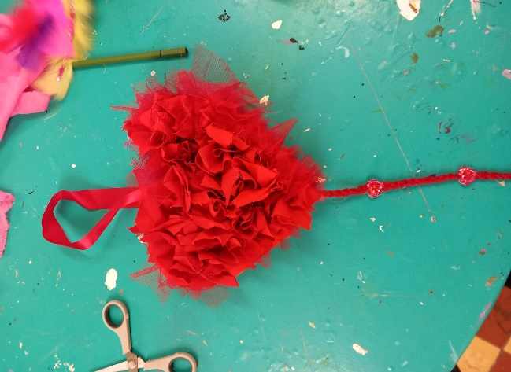
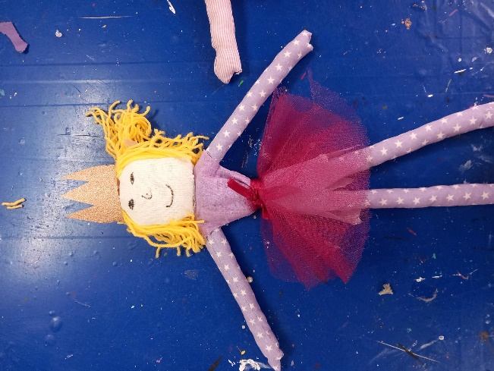

Couture et créations magiques 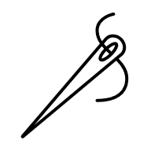
le jeudi à l’école libre de Virginal - (trajet Bus)
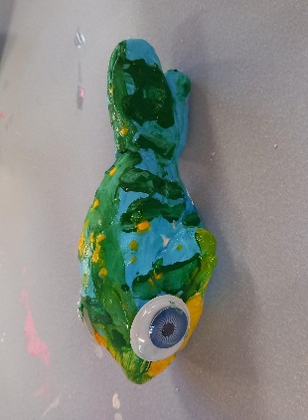
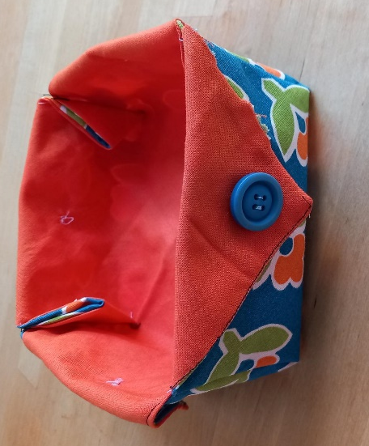

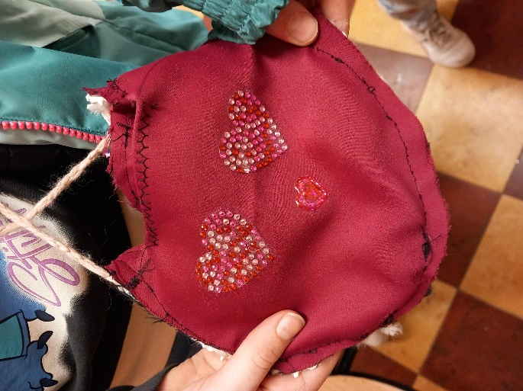

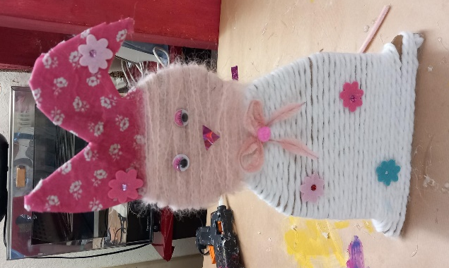
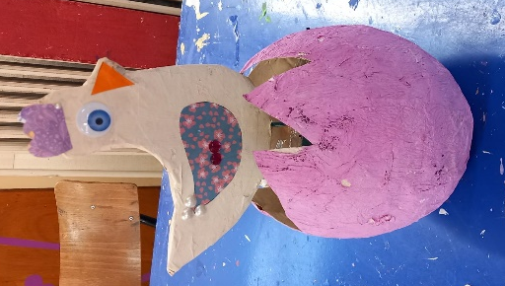
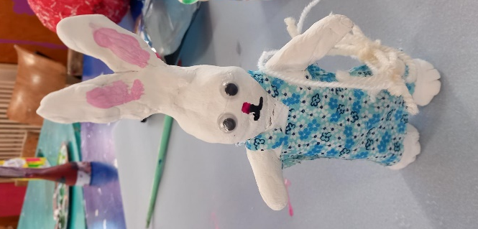

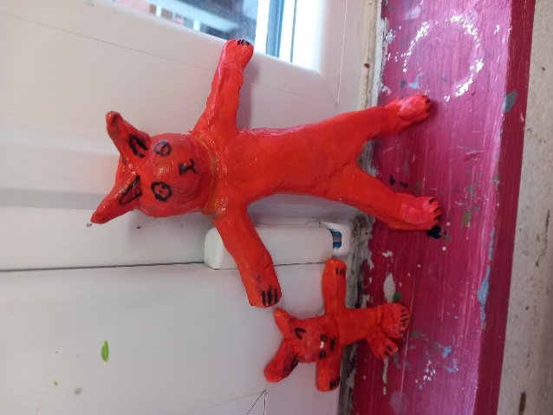

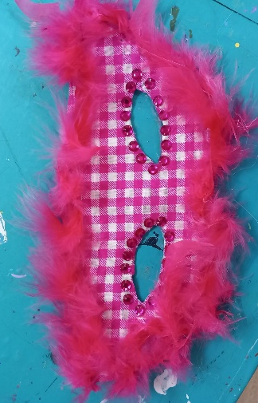

🧵✨ Couture & Créations magiques – avec Françoise
Passionnée de couture et de travaux manuels, Françoise invite les enfants à découvrir le plaisir de créer de leurs propres mains. Avec patience et bienveillance, elle leur apprend à manipuler aiguilles, fils et tissus pour réaliser de petites créations aussi jolies qu’utiles.
Au fil des séances, les enfants confectionnent des sacs, des poupées, des objets en tissu et bien d’autres réalisations sorties tout droit de leur imagination. Ils développent leur motricité fine, leur concentration et leur créativité, tout en découvrant les bases de la couture dans une ambiance chaleureuse et conviviale.
Chaque création devient une véritable petite fierté à emporter chez soi !
🪡🧸 Un atelier tout en douceur et en imagination, où fils et tissus donnent vie à des créations magiques. ✨👜🪄

Attention : Cet atelier est proposé le jeudi de 15h45 à 18h au sein de l’école libre de Virginal, le bus amène les enfants et le retour est demandé aux parents.

